Муниципальное дошкольное образовательное учреждение
Берендеевский детский сад №1

Конспект занятия
ко Дню космонавтики

«Путешествие в комос»

Воспитатель: Гнездилова Е.В.

2021
Актуальность: 60 лет со дня первого полета человека в космос
Цель: закрепление изученного материала
Задачи:
- Формирование у детей старшего дошкольного возраста представлений о космическом пространтсве, освоении космоса людьми
- Развивать поисковую активность воспитанников
- Воспитывать у детей уважение к труду людей, работа которых связана с освоением космоса
Образовательные области: социализация, коммуникация, познание, речевое развитие, математика, художественное творчество
Предполагаемый результат:
- Сформированы понятия и представления о планетах, звездах, космических аппаратах, космонавтах
- Сформирован интерес к новому, неизвестному в окружающем мире
- Созданы благоприятные условия для саморазвития ребенка, проявления его творческой деятельности
- Умеют предложить свой собственный замысел и воплотить его в рисунке, постройке
- Умеют самостоятельно действовать в различный видах деятельности
- Овладевают средствами общения и способами взаимодействия со взрослыми и сверстниками

Воспитатель: Ребята, давайте пройдем на ковер, сядем в круг, настроимся и начнем наше занятие
(под тихую музыку)
День наступает,
Природа оживает
Солнце встает
Нам тепло дает
Мы собираемя,
В долгий путь отправляемся
Друг на друга поглядим,
Про себя поговорим:
«Кто у нас хороший?
Кто у нас пригожий?»
«Все у нас хорошие
Все у нас пригожие»

Воспитатель: А теперь послушайте, пожалуйста, песню и скажите: о ком она?
(звучит песня о космонавтах)
Дети: О космонавтах
Воспитатель: Хорошо. Правильно! Мы сегодня с вами тоже будем космонавтами и отправимся в космическое путешествие
Воспитатель: А скажите мне, ребята, когда мы празднуем День космонавтики?
Дети: 12 апреля
Воспитатель: А что именно произошло в этот день?
Дети: Человек первый раз полетел в космос
Воспитатель: Правильно. 12 апреля 1961 человек впервые полетел в космос. В этом году мы отмечаем 60 лет со дня первого полета
Воспитатель: Ребята, я предлагаю вам отправиться в необычное путешествие за пределы нашей планеты в двлекий и необъятный космос. Во время путешествия мы будем выполнять различные космические задания. А скажите мне, на чем можно полететь в космос?
Дети: На ракете, на космическом корабле
Воспитатель: А помогут нам перенестись на космический корабль волшебные слова
(все повторяют слова)
Если очень постараться,
Если очень захотеть,
Можно на небо подняться
И до Солнца долететь
(воспитатель с детьми проходят за столы)
Воспитатель: Ребята, мы очутились на космическом корабле. Хотите отправиться в путешествие? Ну, тогда занимайте свои места. Внимание! Приготовьтесь к запуску космического корабля. Считаем 10, 9, 8, 7, 6, 5, 4, 3, 2, 1. (Закрыли глаза) Пуск! Наш корабль поднимается высоко вверх. Будьте внимательны! Ведем наблюдение за космическими объектами в иллюминатор
(Задание №1 на звездочке)
Воспитатель: Первое задание, которое нам предстоит выполнить – нужно вспомнить все, что мы знаем о космосе
Вопросы детям:
Воспитатель: Что такое космос?
Дети: Это пространство
Воспитатель: Что находится в космическом пространстве?
Дети: Планеты
Воспитатель: Сколько известных людям планет вращается вокруг солнца?
Дети: 9 – Меркурий, Венера, Земля, Марс, Юпитер, Саткрн, Уран, Нептун, Плутон
Воспитатель: А как называется наша планета?
Дети: Земля
Воспитатель: Почему Земля – самая необычная планета?
Дети: Только на Земле есть жизнь
Воспитатель: Как называется модель Земли, уменьшенная во много раз?
Дети: Глобус
Воспитатель: А знаете, как начинали исследовать космос?
Дети: Запускали различные аппараты
Воспитатель: А кто первым из живых существ полетел в космос и вернулся оттуда?
Дети: Собаки Белка и Стрелка
Воспитатель: А кто был первым космонавтом?
Дети: Юрий Гагарин
Воспитатель: А как называется одежда, которую одевают космонавты?
Дети: Скафандр
Воспитатель: А как называется сосояние человека в космосе?
Дети: Невесомость
Воспитатель: Ребята, а вы бы хотели полететь в космос?
Дети: Да
Воспитатель: Молодцы! На все вопросы ответели. Полетели дальше
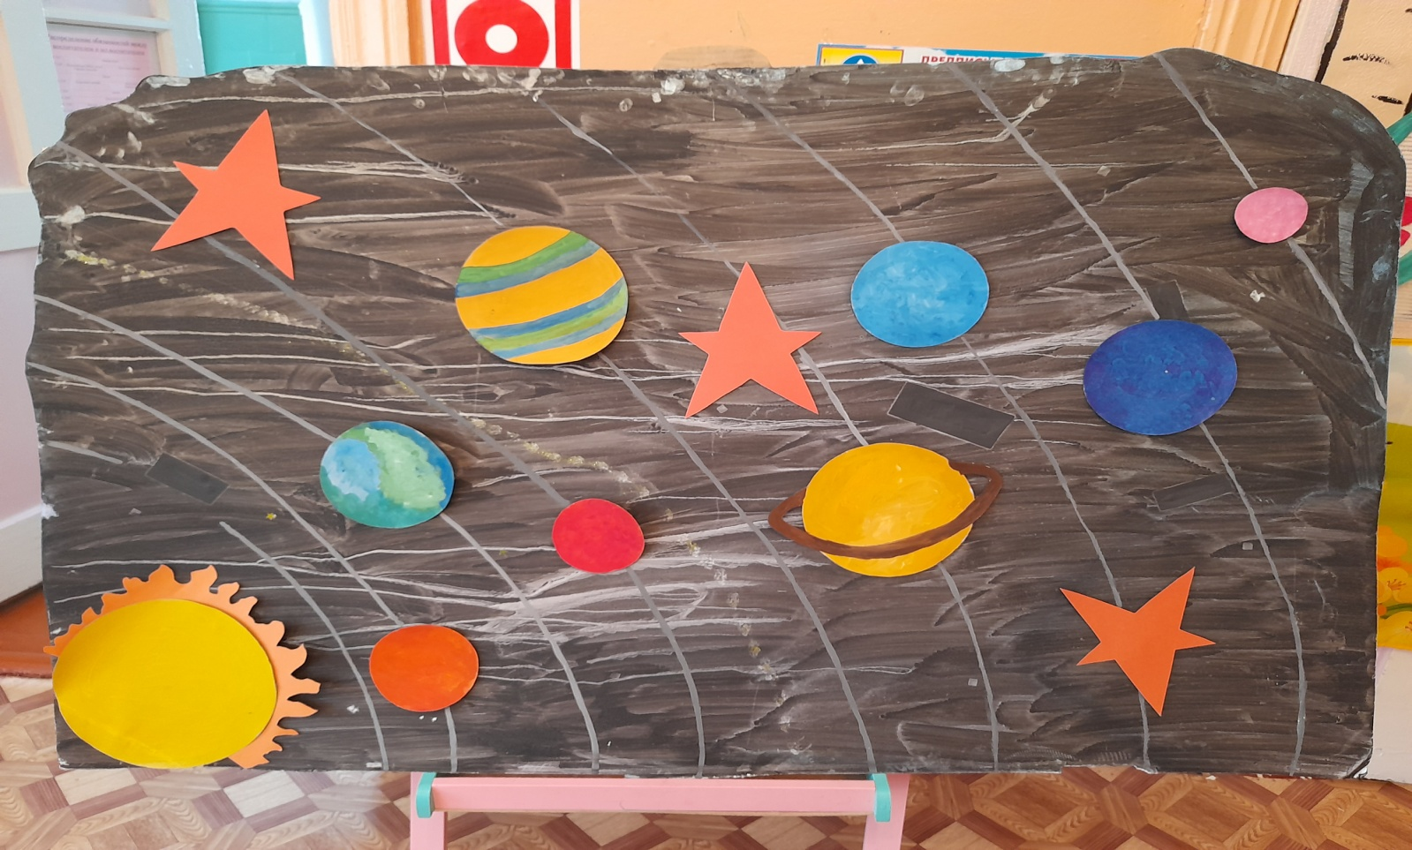
(Задание №2 на звездочке)
Воспитатель: Ребята, а вы знаете, каким должен быть космонавт? Я буду называть слово, обозначающее качество, а вы к каждому моему слову подберите другое слово, обозначающее противоположное качество. И тогда мы с вами узнаем, какими качествами должен обладать космонавт
Ленивый – трудолюбивый
Злой – добрый
Слабый – сильный
Медлительный – быстрый
Неряшливый – аккуратный
Грустный – веселый
Нервный – спокойный
Старый – молодой
Трусливый – смелый
Неуклюжий – ловкий

Воспитатель: Молодцы! Теперь мы знаем, что только самых достойных людей берут в космонавты. Летим дальше
(Задание №3 на звездочке)
Воспитатель: Сделайте глубокий вдох, выдох, успокойте свое дыхание. Ну, вот вы и готовы выполнить следующее задание. Перед вами лежат листы голубого цвета и четыре кружочка разного цвета. Положите лист перед собой – это космическая орбита. Слушайте внимательно! В левом верхнем углу мы видим солнце, обознатьте его желтым кружочком. В нижнем левом углу находится планета Земля, обозначьте ее голубым кружочком. В правом верхнем углу мы видим полярную звезду, обозначьте ее белым кружочком. В правом нижнем углу я вижу Марс, обозначьте его красным кружочком
Проверка задания
Воспитатель спрашивает, где находится, дети отвечают
Земля – в нижнем левом углу
Солнце – в верхнем левом углу
Полярная звезда – в правом верхнем углу
Март – в правом нижнем углу

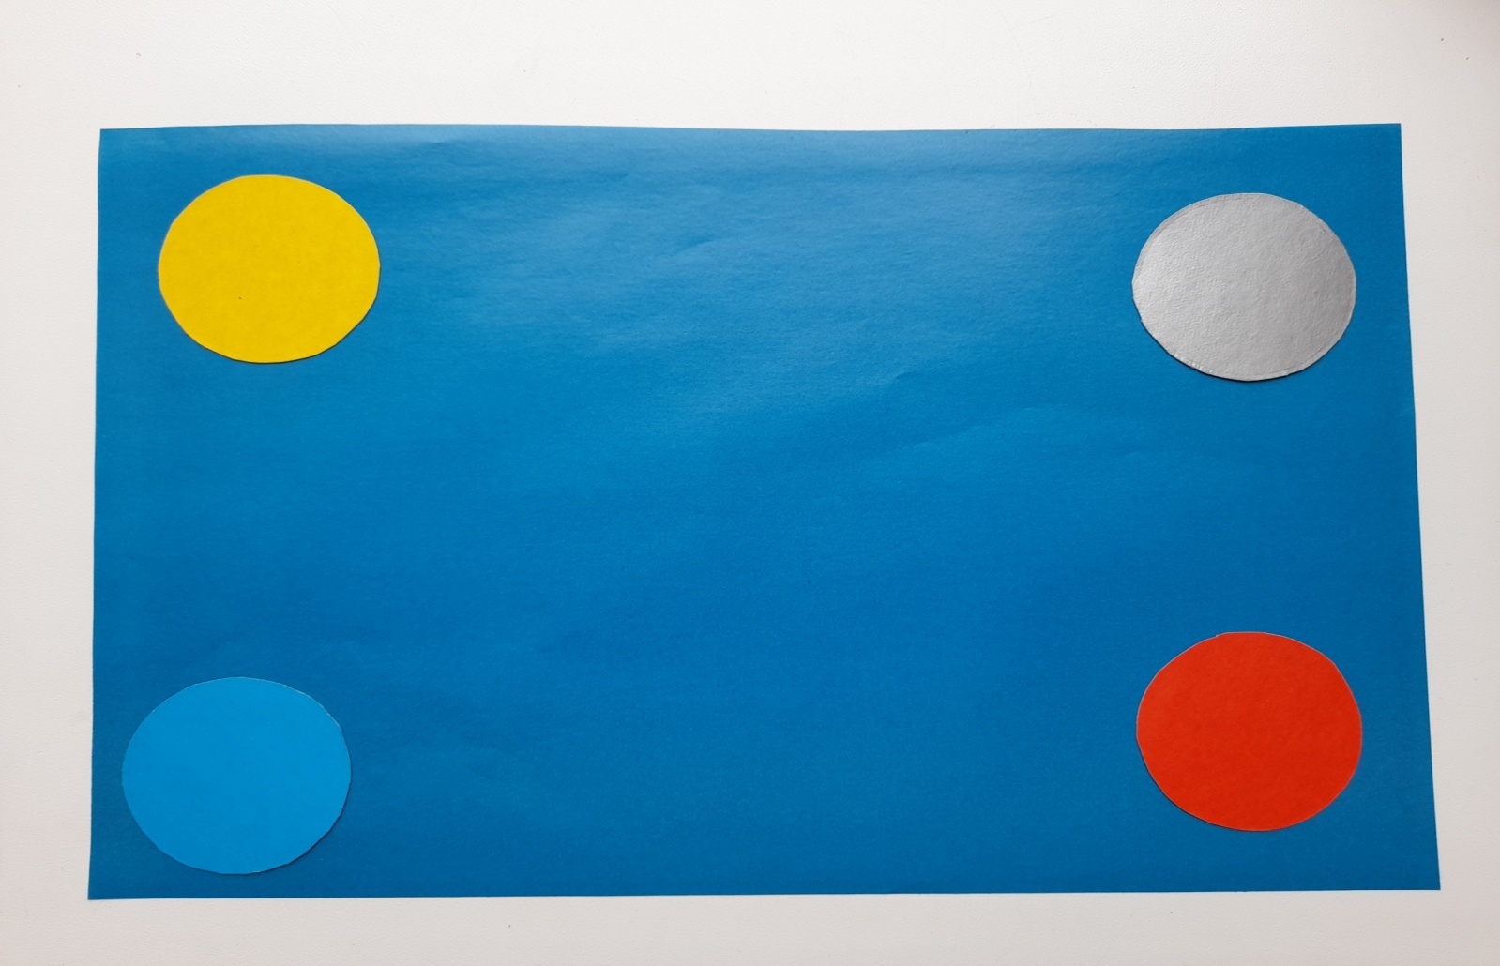

Воспитатель: Молодцы! Все справились с заданием. Летим дальше. Во время полета космонавты испытывают сильные перегрузки, чтобы от этого не пострадать, нам необходимо сделать зарядку
Физкультминутка – игра «Мы в скафандре» (имитация движений):
- «Одеваем скафандр». Проверяем скафандр на свободу и раскованность движений. Выполняем движение руками «Мельница» по 5 раз
- «Одеваем шлем». Проверяем шлем на комфортность для головы. Выполняем повороты головой в стороны по 5 раз
- «Одеваем ботинки». Проверяем удобства высокой платформы ботинок. Их прыгучесть и отталкиваемость. Выполняем 10 прыжков на двух ногах
- «Одеваем перчатки». Проверяем защищенность кожи рук от воздействия внешних факторов. Хлопаем в ладоши. 10 раз
- «Одеваем на плечи баллон с воздухом». Проверяем способность организма дышать. Делаем вдох – поднимаем плечи; делаем выдох – опускаем плечи. Повторить 5 раз
Воспитатель: Молодцы! Сил набрались и узнали о специальной одежде космонавтов, летим к следующему заданию
(Задание №4 на звездочке)
Воспитатель: Ребята, мы должны отгадать загадки, но они сложные. Слушайте внимательно!

- Чтобы глаз вооружить
И со звездами дружить,
Млечный путь увидеть чтоб
Нужен мощный … (телескоп)
- Телескопом сотни лет
Изучают жизнь планет.
Нам расскажет обо всем
Умный дядя … (астроном)
- Астроном – он звездочет,
Знает все наперечет!
Только лучше звезд видна
В небе полная … (луна)
- До луны не может птица
Долететь и прилуниться,
Но зато умеет это
Делать быстрая … (ракета)
- У ракеты есть водитель,
Невесомости любитель.
По-английски астронавт,
А по-русски … (космонавт)
- А галактики летят
В рассыпную как хотят.
Верно здоровенная
Это вся … (вселенная)

Воспитатель: Молодцы, справились со сложными загадками. И мы отправляемся дальше
(Задание №5 на звездочке)
Воспитатель: Где-то далеко-далеко, на далеких плпнетах есть живые существа. Как называют тех, кто живет на других планетах?
Дети: Инопланетяне
Воспитатель: Вот сейчас инопланетяне нуждаются в нашей помощи: нужно помочь им найти свои космические корабли. Взгляните на лист и ответьте мне, дети: кто на какой летает ракете? Помогите каждому инопланетянину проложить путь к своему кораблю
Дидактическая игра «Рассади инопланетян по космическим кораблям»
(На листе бумаги нарисованы инопланетяне из геометрических фигур и ракеты в форме этих же фигур. Нужно соединить линией изображения ракеты и инопланетянина, состоящих из одинаковых геометрических фигур)
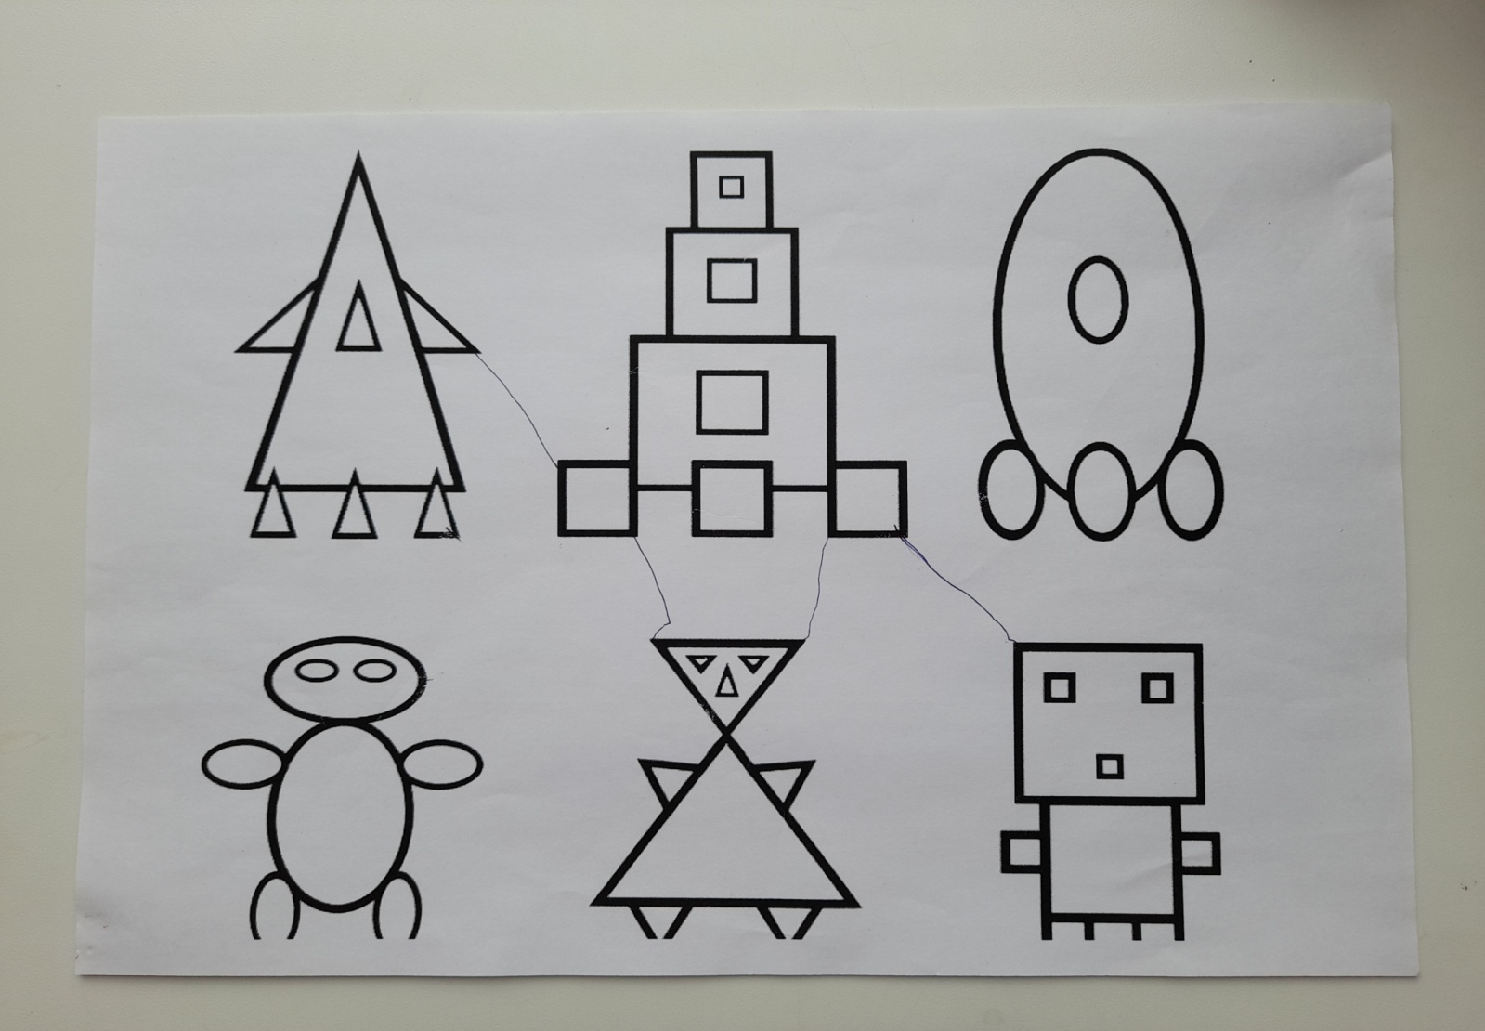
Воспитатель: Молодцы, ребята! И с этим заданием справились, не оставили инопланетян в беде. Летим дальше. Пространство в космосе черного цвета, там вращаются разноцветные планеты, светятся звезды, летают космические аппараты. Как думаете, это красиво?
Дети: Да
(Задание №6 на звездочке)
Воспитатель: Я предлагаю вам попробовать это изобразить. Но сначала давайте подготовим наши пальчики к рисованию, а заодно вспомним и названия всех планет
Пальчиковая гимнастика «Планеты»
По порядку все планеты
Назовет любой из нас:
Раз…Меркурий,
Два … Венера,
Три … Земля,
Четыре … Марс,
Пять … Юпитер,
Шесть … Сатурн,
Семь … Уран,
За ним … Нептун.
Он восьмым идет по счету,
А за ним уже, потом,
И девятая планета
Под названием Плутон

Воспитатель: Молодцы! Рисовать мы будем не совсем обычным способом. Перед вами лежат листы черного цвета, клееночки, трафареты и зубочистки. Кладем перед собой клееночку, берем листок черного цвета, который мы подготовили заранее, покрасили черной гуашью, накладываем трафареты и процарапываем черную краску зубочисткой
Рисование в технике граттаж «Космос»
(Детям предлагается на заранее подготовленные листы бумаги черного цвета наносить изображения космических фигур, процарапывая черный фон зубочисткой. Затем стряхнуть осыпавшуюся краску на клеенку)
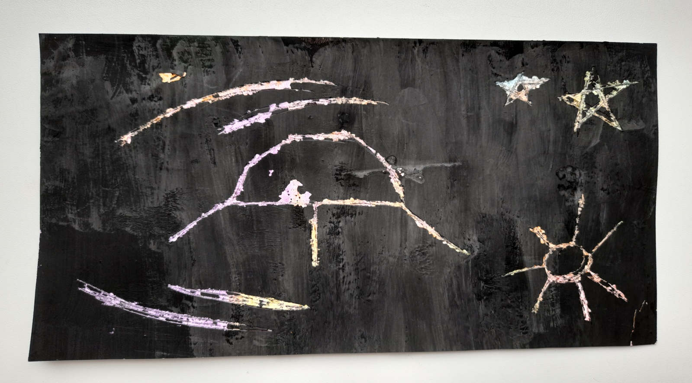
Воспитатель: Молодцы, ребята! Вы настоящие художники! Смотрите, какие красивые изображения космоса у нас получились. Теперь отложите все в строну, нас ждет заключительное задание нашего путешествия – просмотр мультфильма о космосе
Просморт мультфильма
(«Белка и Стрелка», серия про космос)
Обсуждение просмотра
Воспитатель: Теперь нам пора возвращаться домой, а помогут нам волшебные слова
(все повторяют слова)
Если очень постораться,
Если очень захотеть,
Можно на небо подняться
И до Земли долететь
Воспитатель: Начинаем обратный отсчет: 10, 9, 8, 7, 6, 5, 4, 3, 2, 1, приземлились. Покидаем наш космический корабль
(Воспитатель и дети проходят на ковер, садятся в круг)
Воспитатель: Ребята, вам понравилось наше космическое путешествие?
Ответы детей: …
Воспитатель: Давайте вспомним, что мы с вами сегодня делали
Ответы детей: …

